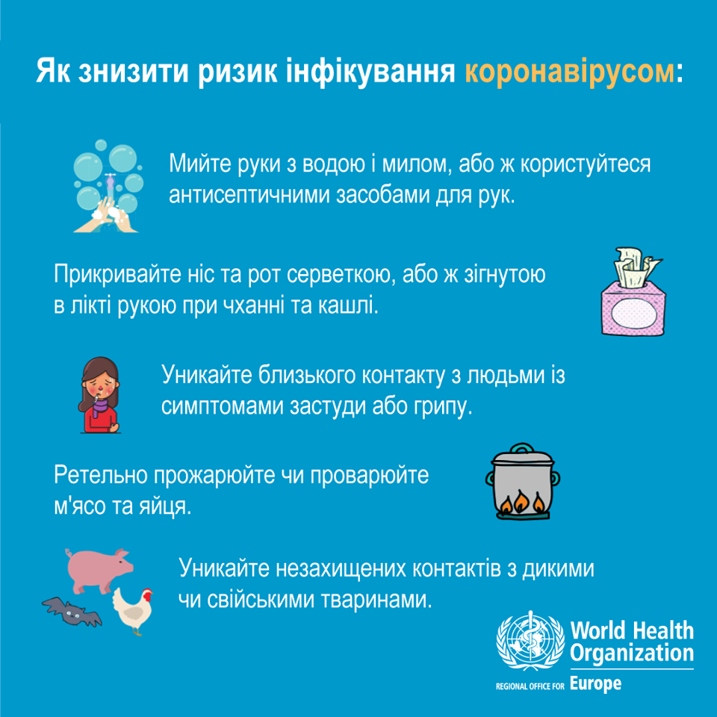

5 основних речей, які мають знати батьки про коронавірусну інфекцію COVID-19

ПЕРШЕ. Інфекція передається переважно повітряно-крапельним шляхом від зараженої людини або через дотик до забруднених поверхонь.
ЩО РОБИТИ:
попросити дітей не підходити ближче ніж на 1 метр до людей, що кашляють, чхають або мають жар
нагадувати дітям про обов’язкове миття рук перед прийомом їжі та після відвідування вбиральні (мити руки потрібно щонайменше 20 секунд або використовувати дезінфекційні засоби для рук)
попросити дітей утриматися від прийому їжі з загальних упаковок або посуду (горішки, чіпси, печиво та інші снеки), куди багато людей занурюють руки
просити дітей уникати привітальних обіймів і рукостискань, поки епідеміологічна ситуація не стабілізується
посилити вимоги до вологого прибирання приміщень, очищення та дезінфекції об’єктів, яких торкається велика кількість людей, провітрювати приміщення
важливо уникати місць масового скупчення людей

ДРУГЕ. Симптоми інфекції: кашель, біль у горлі, риніт, лихоманка, утруднене дихання, сухий кашель, чхання, біль у грудині; у деяких випадках – діарея або кон'юнктивіт. У складних випадках інфекція може викликати пневмонію. У деяких випадках ця хвороба може бути смертельною, однак переважно це відбувається з людьми середнього чи похилого віку, що мають супутні захворювання.
ЩО РОБИТИ:
у разі підвищеної температури дитина має залишитися вдома до повного одужання та одразу отримати консультацію сімейного лікаря.

ТРЕТЄ. Як правильно поводити себе в умовах поширення вірусу?
мити руки щонайменше 20 секунд або використовувати дезінфекційні засоби для рук
під час кашлю або чхання прикривати рот і ніс паперовою хустинкою, яку потім необхідно викинути; чхати також правильно у згин ліктя
не підходити ближче ніж на 1 метр до людей, що кашляють, чхають або мають жар, уникати будь-якого тісного контакту з ними
не споживати сирих чи недостатньо термічно оброблених продуктів тваринного походження

ЧЕТВЕРТЕ. Маски не допомагають убезпечити себе від вірусу, вони допомагають лише в тому разі, коли маску носить хвора людина.

П’ЯТЕ. Наразі не існує жодних ліків для лікування чи запобігання коронавірусу. Будь-які пропозиції в Інтернеті про вакцини чи ліки – неправда.
